Тема ≪Звуки з, з’ и буква з≫
ПОЛЕТ НА ЗВЕЗДОЛЕТЕ
1. Оргмомент.
- На какой планете мы живем? (На Земле.) Кто мы? (Земляне,дети Земли.) А кто живет на звездах? (Дети звезд.) Они посылают нам свои любимые звуки з, з’
2. Сообщение темы занятия
- Дети звезд прислали нам звездные сигналы: з-з-з-з, з’-з’-з’-з’.
3. Развитие фонематического восприятия
- Дети звезд приглашают нас в гости. На чем мы отправимся в звездное путешествие? (На звездолете.) Почему его так называют?
- Какой первый звук в слове звездолет? (Звук з.) Какой звук слышится в середине этого слова? (Звук з.)
Звездолет мы смастерили.
К звездам путь открыть решили.
Звездолет, звездолет,
Отправляемся в полет.
4. Произношение звуков з, з’ в слогах. Развитие просодии
- Выходим на связь с обитателями Звезды.
За-зо-зу (произносится вопросительно);
Зя-зё-зе-зю (произносится утвердительно);
Зве-звя-зве (произносится удивленно);
Зву-зва-звы (произносится радостно).
5. Произношение звуков з, з’ в словах.
- Звездные дети просят нас взять с собой земные предметы, в названии которых есть звуки з, з’. Что возьмем? (Зонтик, корзинку, занавеску.)
- Догадайтесь, какой предмет я возьму — в его названии два звука а, первый звук в, третий — з. Это... (ваза.)
- А еще мы возьмем с собой разных животных.
- Кого мы возьмем? (Зайку, козу, зубра, бизона.) Какой одинаковый звук в этих словах? (Звук з.) А еще мы возьмем животных, в названии которых есть звук з’ Назовите их. (Зебра, обезьяна, змея.)
- Назовите насекомых, которых мы возьмем с собой. (Кузнечик, стрекоза.)
- А теперь — морское животное. (Медуза.)
- И еще птиц. (Зяблик, поползень, зимородок, зарянка.)
- Какой одинаковый звук вы услышали в словах зяблик, поползень, зимородок? (Звук з’)
- Для угощения детей Звезды возьмем... (зефир, изюм, землянику).
- В этих словах вы услышали ... (звук з’).
- Какие грибы можно взять? (Подберезовики.)
- Почему их так назвали? (Они растут под березами.)
- Все, что мы возьмем с собой, можно назвать одним словом — ≪груз≫.
- Что мы сейчас сделаем? (Погрузим.)
- Отсек, где лежит груз, называют ... (грузовой).
6. Звуки з, з’ в предложениях
- Расскажите о некоторых предметах, которые мы привезли, чтобы дети звёзд знали, что с ними делать.
Составление детьми предложений со словами ваза, зонтик, занавеска; изюм, резинка, корзинка.

Определи место звука в сове.
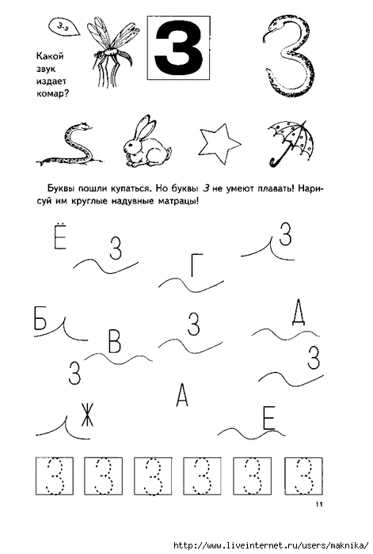
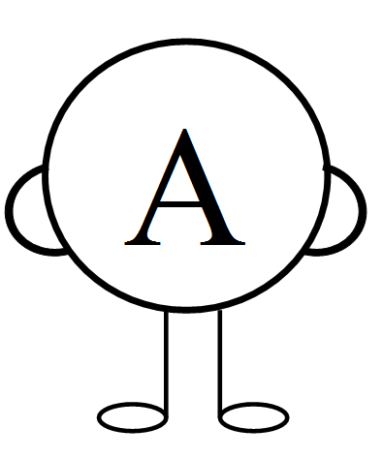

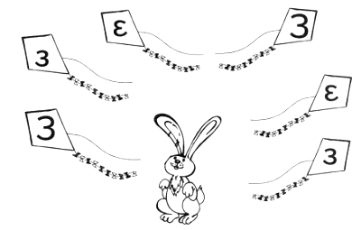
Раскрась воздушных змеев на которых буква З написана правильно. Дай зайцу веревочки.

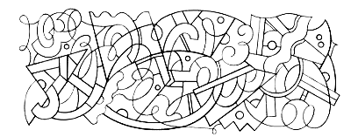

Раскрась любым цветом участки с буквой З,з
